**Периодическое печатное издание, предназначенное для опубликования правовых актов органов местного самоуправления муниципального образования Новопогореловское сельское поселение Карсунского района Ульяновской области и иной официальной информации**

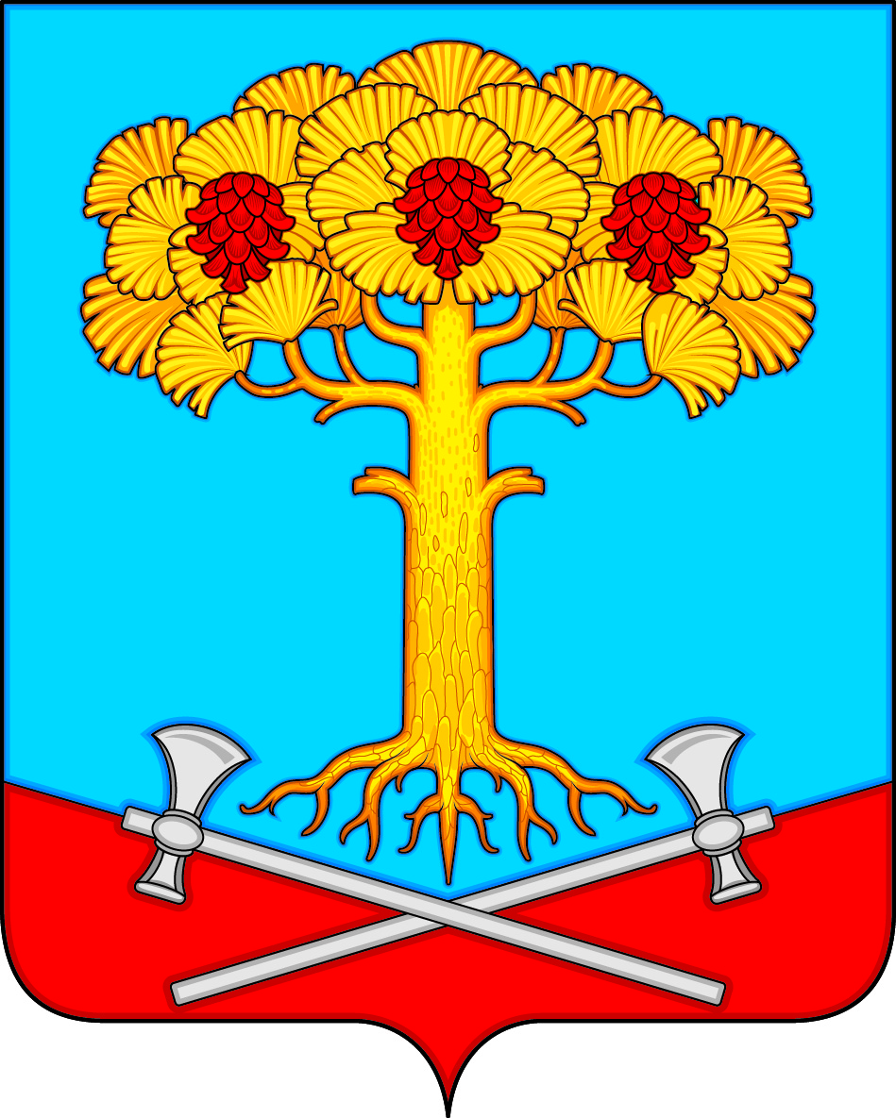

**Информационный бюллетень**

**органов местного самоуправления**

**муниципального образования**

**Новопогореловское сельское поселение**

**Карсунского района Ульяновской области**

**от 01.07.2024 № 9**

**____________________________________________________________**

**Издается с 2016 года**

**СОВЕТ ДЕПУТАТОВ МУНИЦИПАЛЬНОГО ОБРАЗОВАНИЯ**

**НОВОПОГОРЕЛОВСКОЕ СЕЛЬСКОЕ ПОСЕЛЕНИЕ КАРСУНСКОГО РАЙОНА УЛЬЯНОВСКОЙ ОБЛАСТИ**

**ЧЕТВЕРТОГО СОЗЫВА**

**Р Е Ш Е Н И Е**

**с. Новое Погорелово**

от 22.05.2024 года №17

**«О внесении изменений в Устав муниципального образования   
Новопогреловское сельское поселение Карсунского района   
Ульяновской области»**

В соответствии с Федеральным законом от 06.10.2003 № 131-ФЗ   
«Об общих принципах организации местного самоуправления в Российской Федерации», руководствуясь Уставом муниципального образования Новопогореловскоое сельское поселение Карсунского района Ульяновской области, Совет депутатов муниципального образования Новопогореловское сельское поселение Карсунского района Ульяновской области р е ш и л:

1. Внести в Устав муниципального образования Новопогореловское сельское поселение Карсунского района Ульяновской области, принятый решением Совета депутатов муниципального образования Новопогореловское сельское поселение Карсунского района Ульяновской области от 23.12.2019 №50  
«О принятии Устава муниципального образования Новопогореловское сельское поселение Карсунского района Ульяновской области», следующие изменения:

1) пункт 13 статьи 8 изложить   
в следующей редакции:

«13) организация и осуществление мероприятий по работе с детьми   
и молодёжью, участие в реализации молодёжной политики, разработка   
и реализация мер по обеспечению и защите прав и законных интересов молодёжи, разработка и реализация муниципальных программ по основным направлениям реализации молодёжной политики, организация   
и осуществление мониторинга реализации молодёжной политики   
в поселении;»;

2) пункт 9 части 1 статьи 10 изложить   
в следующей редакции:

«9) учреждение печатного средства массовой информации и (или) сетевого издания для обнародования муниципальных правовых актов, доведения до сведения жителей поселения официальной информации;»;

3) статью 46 изложить в следующей редакции:

**«Статья 46. Вступление в силу и обнародование муниципальных правовых актов поселения**

1. Муниципальные правовые акты вступают в силу в порядке, установленном настоящим Уставом, за исключением решений Совета депутатов поселения о налогах и сборах, бюджете, выборах, которые вступают в силу в соответствии с федеральным законодательством..

2. Муниципальные нормативные правовые акты, затрагивающие права, свободы и обязанности человека и гражданина, муниципальные нормативные правовые акты, устанавливающие правовой статус организаций, учредителем которых выступает поселение, а также соглашения, заключаемые между органами местного самоуправления, вступают в силу на следующий день после дня их официального обнародования.

Муниципальные правовые акты, не затрагивающие права, свободы   
и обязанности человека и гражданина, вступают в силу со дня их подписания (принятия), если иной порядок не установлен действующим законодательством или самим правовым актом.

3. Порядок обнародования муниципальных правовых актов, в том числе соглашений, заключаемых между органами местного самоуправления, устанавливается настоящим Уставом и должен обеспечивать возможность ознакомления с ними граждан, за исключением муниципальных правовых актов или их отдельных положений, содержащих сведения, распространение которых ограничено федеральным законом.

4. Под обнародованием муниципального правового акта, в том числе соглашения, заключенного между органами местного самоуправления, понимается:

1) официальное опубликование муниципального правового акта;

2) размещение муниципального правового акта в местах, доступных для неограниченного круга лиц (в помещениях государственных органов, органов местного самоуправления, государственных и муниципальных библиотек, других доступных для посещения местах);

3) размещение на официальном сайте поселения в информационно-телекоммуникационной сети «Интернет»;

4) размещение муниципальных правовых актов, в том числе соглашений, заключенных между органами местного самоуправления, для ознакомления граждан на информационных стендах и (или) в других местах, определяемых Советом депутатов поселения.

5. Официальным опубликованием муниципального правового акта, в том числе соглашения, заключённого между органами местного самоуправления, считается первая публикация его полного текста в информационном бюллетене поселения.

В случае опубликования (размещения) полного текста муниципального правового акта в официальном сетевом издании объемные графические   
и табличные приложения к нему в печатном издании могут не приводиться.

Сетевым изданием для официального опубликования Устава поселения, муниципальных правовых актов о внесении изменений   
и дополнений в Устав поселения является официальный портал Минюста России «Нормативные правовые акты в Российской Федерации»   
(http://pravo-minjust.ru, http://право-минюст.рф, регистрация в качестве сетевого издания: Эл № ФС77-72471 от 05.03.2018).

6. В случае, если официальное опубликование муниципального правового акта, в том числе соглашения, заключенного между органами местного самоуправления, осуществляется в сетевом издании, в поселении в соответствии с Федеральным законом от 9 февраля 2009 года № 8-ФЗ «Об обеспечении доступа к информации о деятельности государственных органов и органов местного самоуправления» обеспечивается создание одного или нескольких пунктов подключения к информационно-телекоммуникационной сети «Интернет» в местах, доступных для их использования неограниченным кругом лиц (в помещениях государственных органов, органов местного самоуправления, государственных и муниципальных библиотек, других доступных для посещения местах) без использования ими дополнительных технических средств.

7. Муниципальные правовые акты могут быть доведены до всеобщего сведения в иных средствах массовой информации, разосланы государственным органам и органам местного самоуправления, должностным лицам, организациям, переданы по каналам связи, распространены в машиночитаемой форме. Данные способы не являются обнародованием муниципальных правовых актов».

2. Настоящее решение подлежит официальному опубликованию (обнародованию) после его государственной регистрации и вступает в силу   
на следующий день после дня его официального опубликования (обнародования).

Глава муниципального образования

Новопогреловское сельское поселение

Карсунског района

Ульяновской области Ш.А.Хакимов

______________

**Дата государственной регистрации – 27.06.2024.**

**Государственная регистрационный номер RU735053062024002**

__________________

Адрес редакции: 433222, с. Новое Погорелово, ул. Центральная д.2 тел 8(84246)97347

Ответственный за выпуск: Мушаряпова Рашида Шамильевна.